Quiz Desarrollo APX 2
Actividad original: https://www.educaplay.com/learning-resources/21909314-quiz_desarrollo_apx_2.html
Enlazada desde: Material de apoyo/Banco de preguntas - Temas variados (perfil de Educaplay «HR Mexico», https://www.educaplay.com/user/7909611-hr/)
Contenido tomado de la versión imprimible oficial de Educaplay («Print your game») el 24-sep-2026. La versión imprimible no incluye la clave de respuestas.
Pregunta 1
En Git, ¿cuál es el comando para crear una rama?
a) git checkout miRama
b) git branch miRama
c) git stash miRama
d) git create miRama

Pregunta 2
En Git, ¿cuál es el comando para crear un commit?
a) git add, git commit -m "comentario"
b) git log, git commit
c) git commit -a "comentario"
d) git stash, git commit

Pregunta 3
En Git, ¿cuál es el comando para cambiar de rama?
a) git merge nuevaRama
b) git checkout nuevaRama
c) git branch nuevaRama
d) git switch nuevaRama

Pregunta 4
¿Cuál es el comando para compilar un proyecto Maven?
a) mvn install
b) mvn compile
c) mvn build
d) mvn package

Pregunta 5
¿Qué comando se utiliza para instalar el paquete en el repositorio local de Maven?
a) mvn deploy
b) mvn package
c) mvn install
d) mvn compile

Pregunta 6
¿Cuál es el comando para ejecutar las pruebas en un proyecto Maven?
a) mvn test
b) mvn run-tests
c) mvn verify
d) mvn check

Pregunta 7
Dado el siguiente código. ¿Cuál es el resultado?
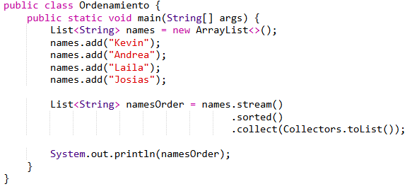
a) Compilation error.
b) Andrea, Josias, Kevin, Laila
c) Laila, Kevin, Josias, Andrea
d) Kevin, Andrea, Laila, Josias

Pregunta 8
Dado el siguiente código. ¿Cuál es el resultado?
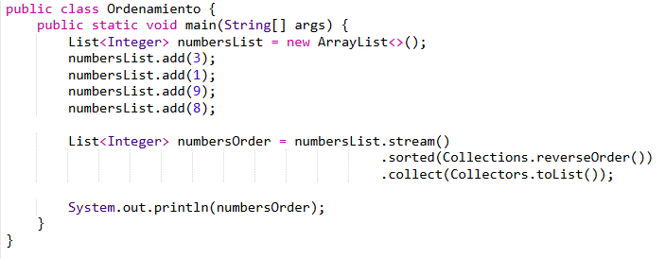
a) 9, 8, 3, 1
b) 3, 1, 9, 8
c) Compilation error
d) 1,3,8,9

Pregunta 9
¿Cuál será la salida del siguiente fragmento de código?
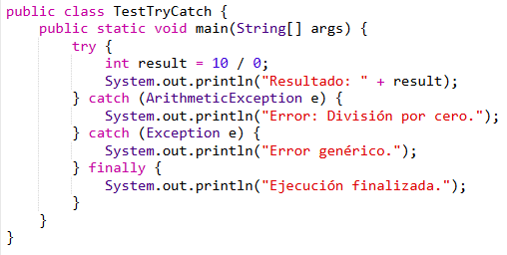
a) Error: División por cero.
b) Error genérico.
c) Ejecución finalizada.
d) Resultado: 1

Pregunta 10
¿Qué ocurrirá si ejecutas el siguiente código?
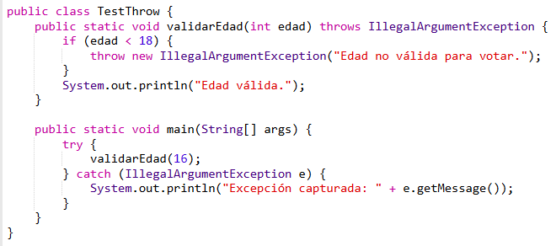
a) Se imprime "Edad válida."
b) Lanza una excepción no controlada.
c) Se imprime "Excepción capturada: Edad no válida para votar."
d) No se imprime nada.

Pregunta 11
¿Cuál será la salida del siguiente código?
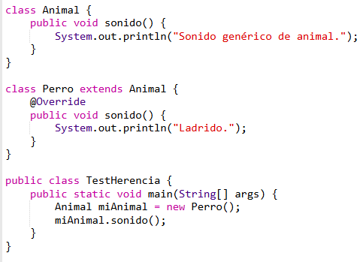
a) Sonido genérico de animal.
b) Ladrido.
c) Error de compilación.
d) No se imprime nada.

Pregunta 12
¿Qué ocurre cuando ejecutas este fragmento de código?
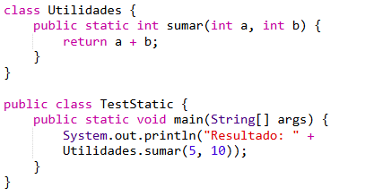
a) Error de compilación porque sumar es estático.
b) Imprime "Resultado: 15".
c) Error de ejecución.
d) No se imprime nada.

Pregunta 13
Dado el siguiente código. ¿Cuál es el resultado?
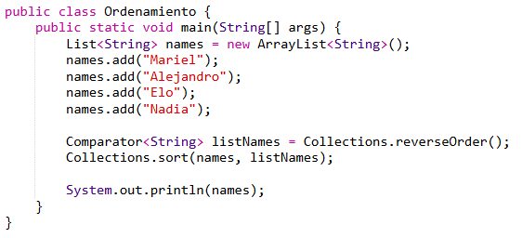
a) Nadia, Mariel, Elo, Alejandro
b) Compilation error
c) Mariel, Alejandro, Elo, Nadia
d) Alejandro, Elo, Mariel, Nadia

Pregunta 14
Dado el siguiente código, ¿Cuál es el resultado?
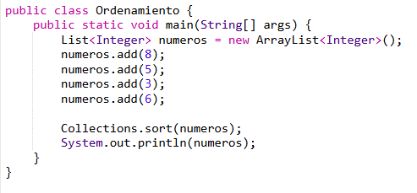
a) 8, 5, 3, 6
b) 3, 5, 6, 8
c) Compilation error
d) 8, 6, 5, 3

Pregunta 15
Dado el siguiente código. ¿Cuál es el resultado?
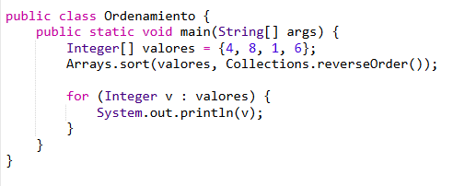
a) 4,8,1,6
b) RuntimeException
c) 8,6,4,1
d) 1,4,6,8

Pregunta 16
Dado el siguiente código. ¿Cuál es el resultado?
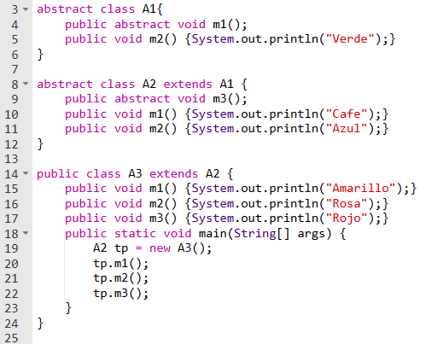
a) Cafe Azul Rojo
b) Amarillo Rosa Rojo
c) Verde Azul Rojo
d) Runtime exception

Pregunta 17
Dado el siguiente código. Con que se necesita remplazar línea 1, línea 2 y línea 3 para que la salida sea Shape: Constructor, Square: foo y Shape: foo
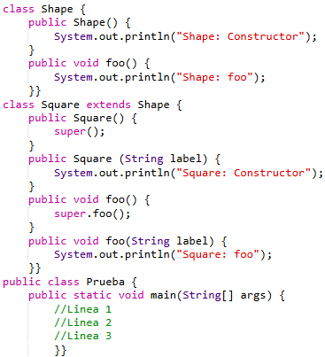
a) Square square = new Square ("bar"); square.foo ("bar"); square.foo();
b) Square square = new Square ("bar"); square.foo ("bar"); square.foo ("bar");
c) Square square = new Square (); square.foo (); square.foo(bar);
d) Square square = new Square(); square.foo("bar"); square.foo();

Pregunta 18
Dado el siguiente código. ¿Cual será el resultado?
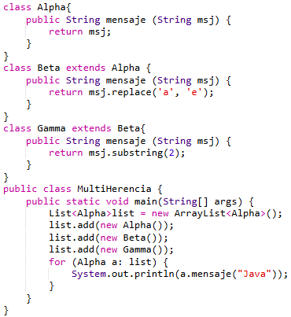
a) Java Jeve ve
b) Java Java Java
c) Java Jeve va
d) Compilation fails

Pregunta 19
Dado el siguiente código. ¿Cuál es el resultado?
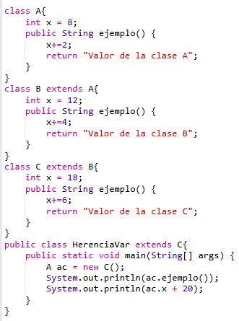
a) Valor de la clase A 30
b) Valor de la clase B 36
c) Valor de la clase C 28
d) Valor de la clase C 44

Pregunta 20
Dado el siguiente código. ¿Cuál es el resultado?
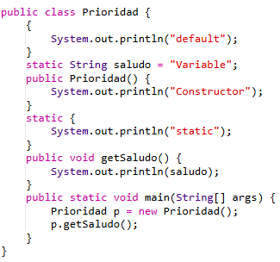
a) Constructor Variable
b) static default Constructor Variable
c) static constructor default Variable
d) Constructor static Variable

Pregunta 21
¿Cuál es el comando para agregar un DTO en una Deployment Unit?
a) apx init dto --uuaa="FFUN" -c="001" --class-name="Employe"
b) apx add dto -y -c="001" --domain="customers" --class-name="CustomerDTO" -d="Customer DTO"

Pregunta 22
Si un DTO cambia es necesario cambiar el serial versión
a) Verdadero
b) Falso

Pregunta 23
¿Cuál es el comando para agregar una libreria en una Deployment Unit?
a) apx init -uuaa="FFUN" -y -c="001" -d="Creacion de libreria"
b) apx add lib -y -c="001" -d="Library for Codelab - Customer"

Pregunta 24
¿Como se agrega jdbc en una librería apx?
a) cd artifact/libraries/QWAIR001IMPL apx add util -y -n="jdbc"
b) cd artifact/libraries/QWAIR001IMPL apx add util -n="JDBC"

